Danh sách màn hình

Dự án

Hệ thống thông tin

Quản lý nghiệp vụ bán hàng

THU SPORTS

Đơn vị Chủ đầu tư  CTY CP THỂ THAO THU  Đại diện | Đơn vị tư vấn  CTY DIGITAL MEDIA  Đại diện

Tp. Hồ Chí Minh, Tháng 01/2012

Mục lục

Danh sách màn hình 1
Dự án 1
Hệ thống thông tin 1
Quản lý nghiệp vụ bán hàng 1
THU SPORTS 1
Tp. Hồ Chí Minh, Tháng 01/2012 1
Mục lục 2
Chương 1 Các màn hình thông tin cơ bản 5
1.1 Màn hình thêm, sửa thông tin nhà cung cấp 5
1.2 Màn hình thêm, sửa chi tiết tài trợ 6
1.3 Màn hình thêm, sửa thông tin khách hàng 7
1.4 Màn hình thêm, sửa thông tin nhóm khách hàng 7
1.5 Màn hình thêm, sửa thông tin hàng hóa 8
1.6 Màn hình thêm, sửa thông tin nhóm hàng hóa 9
1.7 Màn hình thêm, sửa thông tin kho 10
1.8 Màn hình thêm, sửa phiếu chuyển kho 10
1.9 Màn hình sales contract từ nhà cung cấp 11
1.10 Màn hình sổ cái hợp đồng mua hàng 12
1.11 Màn hình danh sách nhập kho từ nhà cung cấp. 12
1.12 Màn hình thêm, sửa đơn đặt hàng 13
1.13 Màn hình thêm, sửa thanh toán bán hàng 14
1.14 Màn hình thanh toán hợp đồng 14
1.15 Màn hình thêm, sửa phiếu xuất kho 14
1.16 Màn hình thêm, sửa thông tin chuyển hàng 15
1.17 Màn hình thêm, sửa thông tin hàng khuyến mãi 17
1.18 Màn hình thêm, sửa phiếu thu chi 17
1.19 Quản lý tiền bảo hiểm 18
1.20 Công vận chuyển 18
1.21 Nhập chứng từ 18
1.22 Nhập tờ khai 19
Chương 2 Màn hình báo động đỏ 20
2.1 Báo động đỏ kích cầu 20
2.2 Báo động đỏ kho sắp hết hàng 20
2.3 Báo động đỏ hàng tồn quá lâu theo ngày 21
2.4 Báo động đỏ hàng bán chạy trong tháng vừa qua 21
2.5 Báo động đỏ khách chưa thanh toán quá hạn 22
2.6 Màn hình chi tiết kho 22
2.7 Màn hình chi tiết công nợ khách hàng 23
2.8 Chi tiết công nợ nhà cung cấp 23
Chương 3 Các biểu mẫu báo cáo 24
3.1 Báo cáo doanh số theo sản phẩm. 24
3.2 Báo cáo doanh số theo mỗi loại sản phẩm. 25
3.3 Báo cáo nhập hàng 25
3.4 Báo cao Wilson 26

Các màn hình thông tin cơ bản

Màn hình thêm, sửa thông tin nhà cung cấp
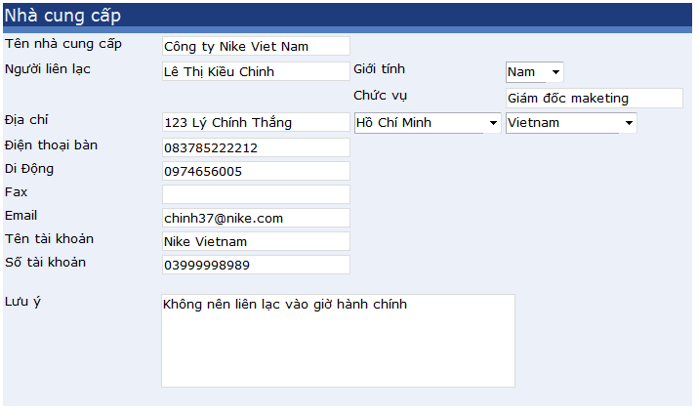

Màn hình thêm, sửa chi tiết tài trợ

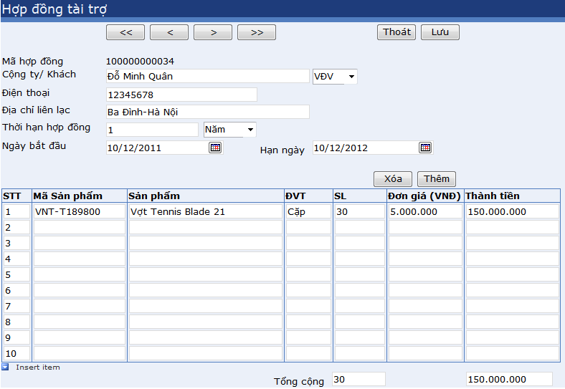

Màn hình hợp đồng cho mượn vợt thứ
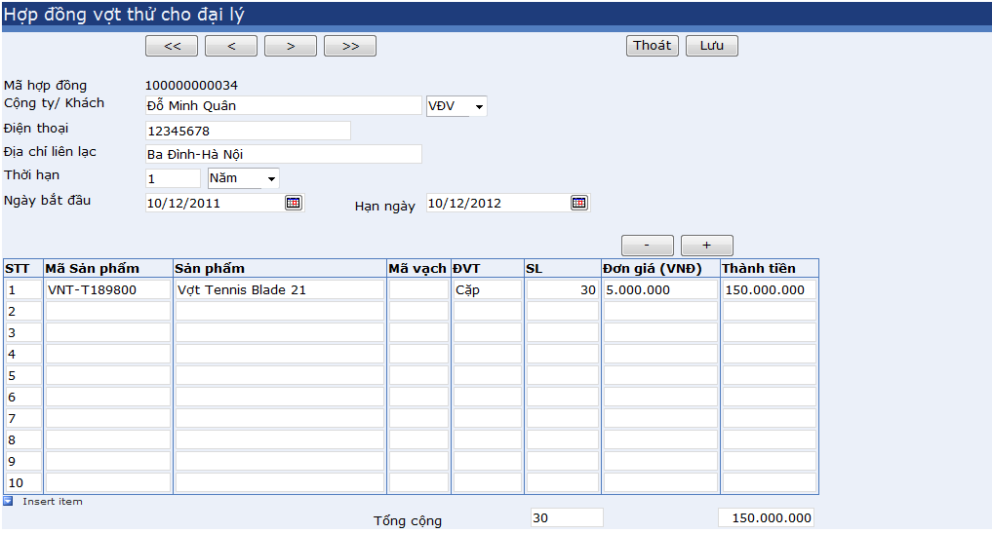

Màn hình thêm, sửa thông tin khách hàng

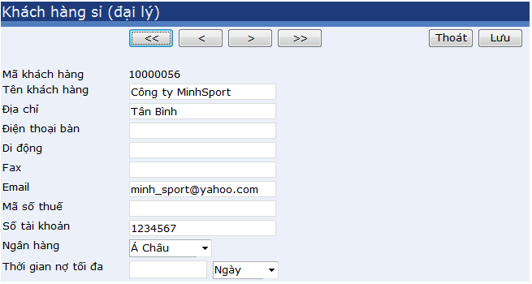

Màn hình thêm, sửa thông tin nhóm khách hàng
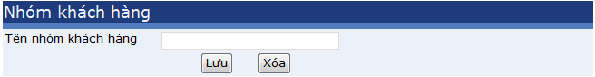

Màn hình thêm, sửa thông tin hàng hóa
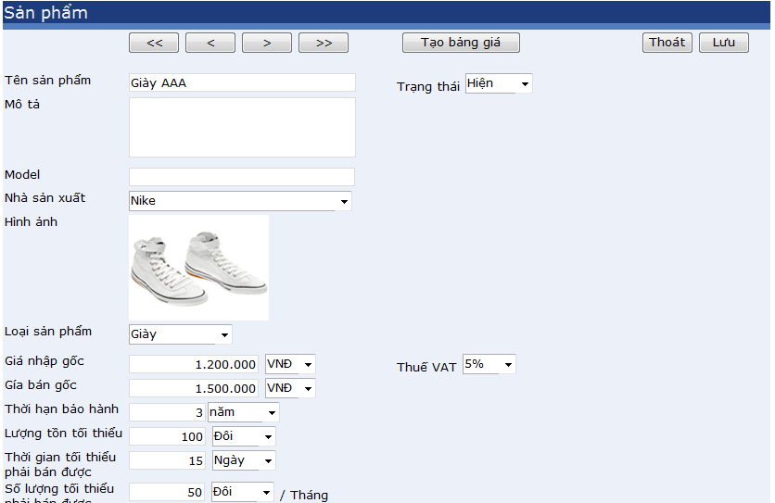
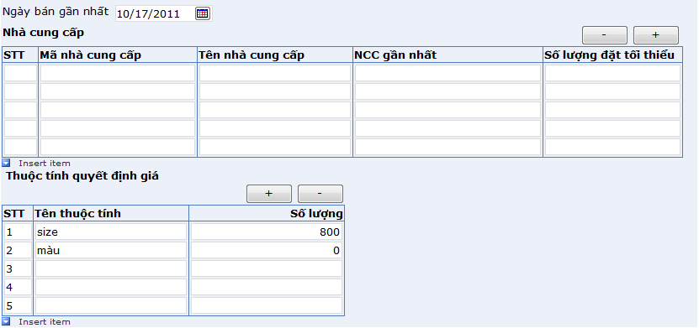

Màn hình thêm, sửa thông tin nhóm hàng hóa
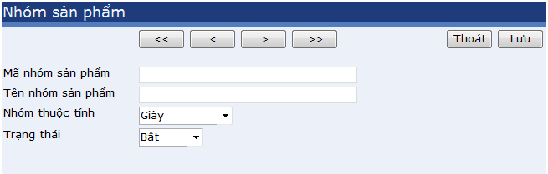

Màn hình thêm, sửa thông tin kho

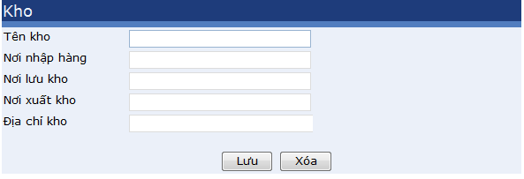

Màn hình thêm, sửa phiếu chuyển kho
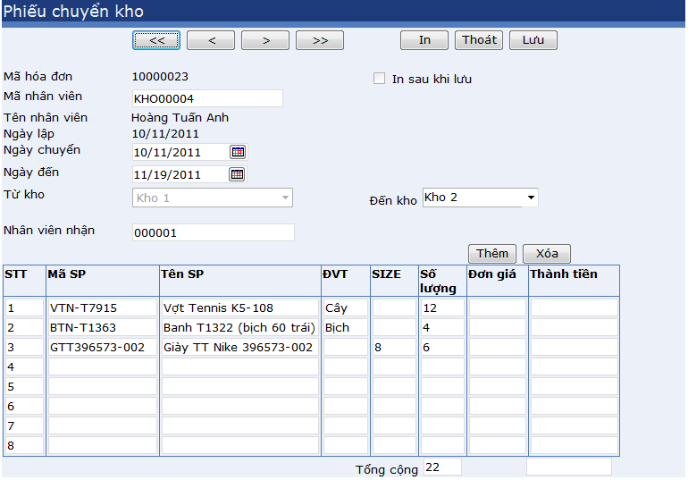

Màn hình sales contract từ nhà cung cấp
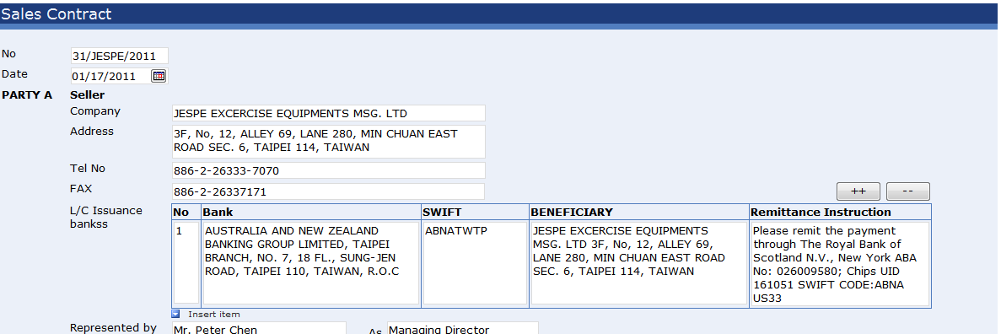
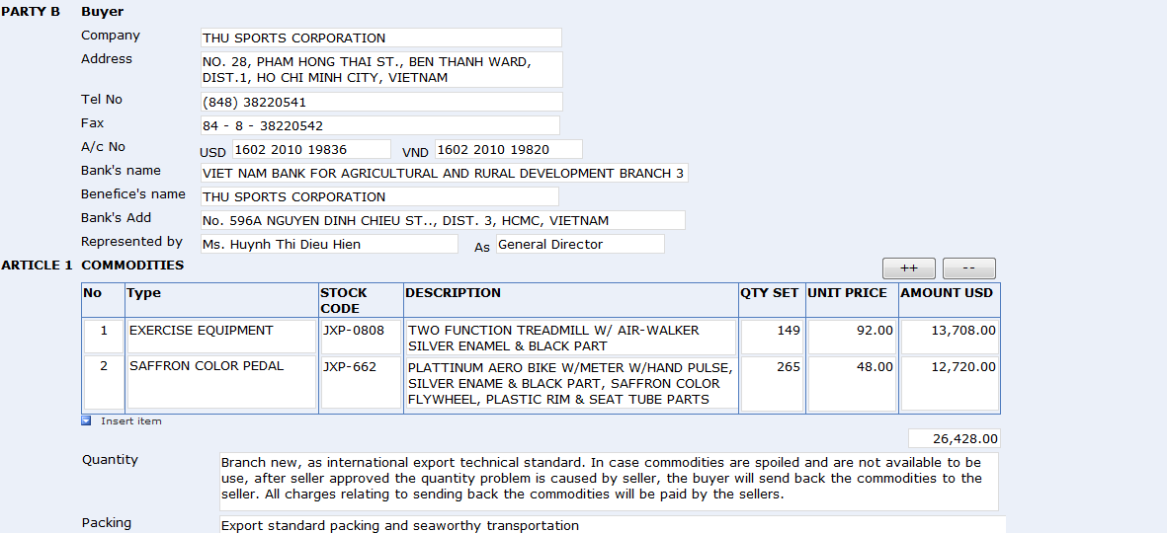
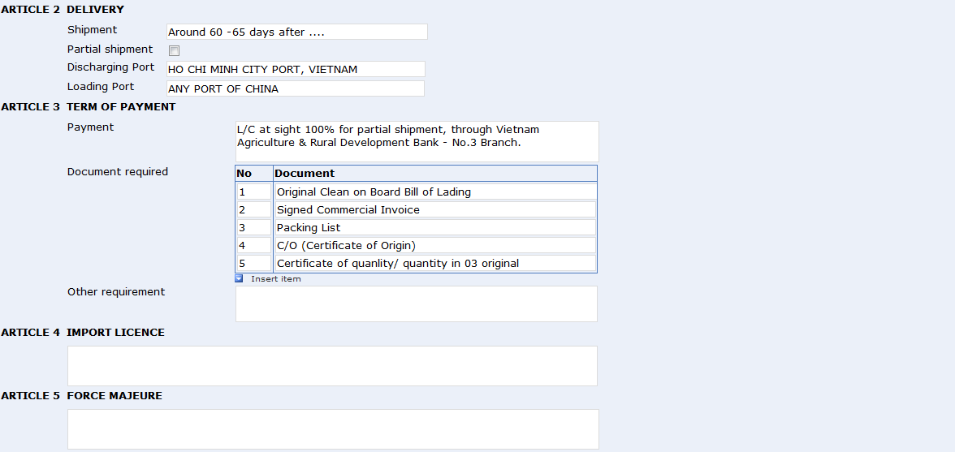

Màn hình sổ cái hợp đồng mua hàng
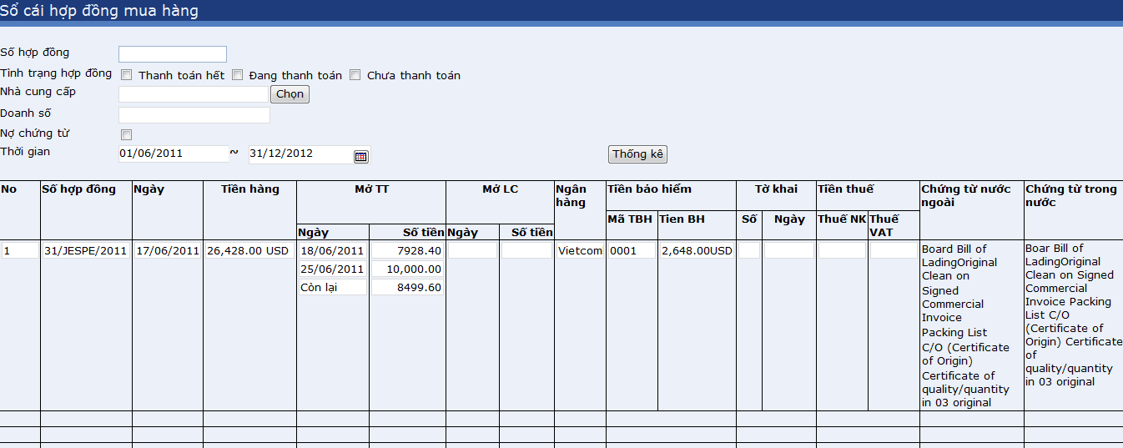

Màn hình danh sách nhập kho từ nhà cung cấp.

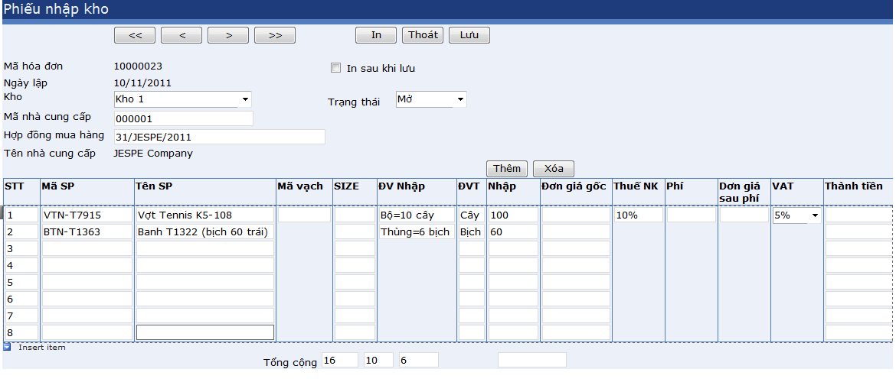

Màn hình thêm, sửa đơn đặt hàng

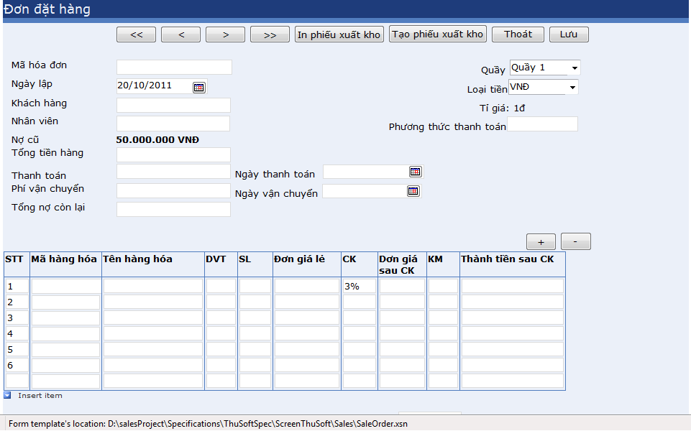

Màn hình thêm, sửa thanh toán bán hàng
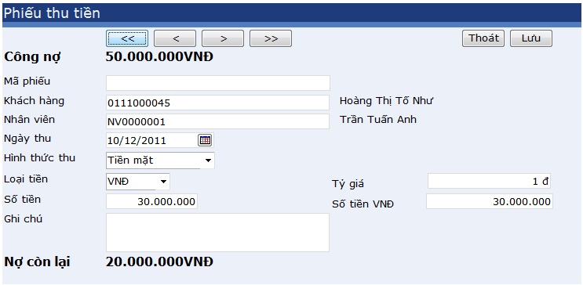

Màn hình thanh toán hợp đồng
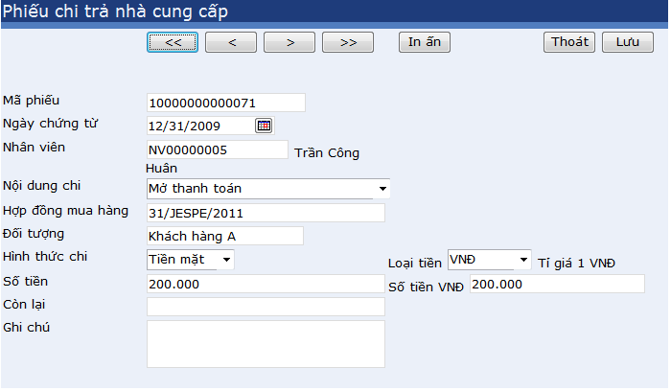

Màn hình thêm, sửa phiếu xuất kho

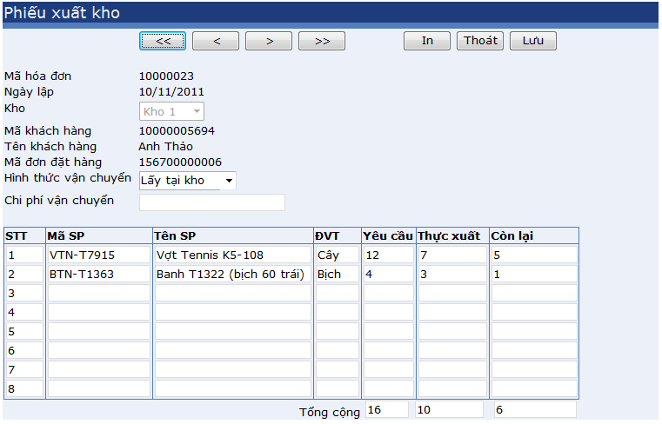

Màn hình thêm, sửa thông tin chuyển hàng

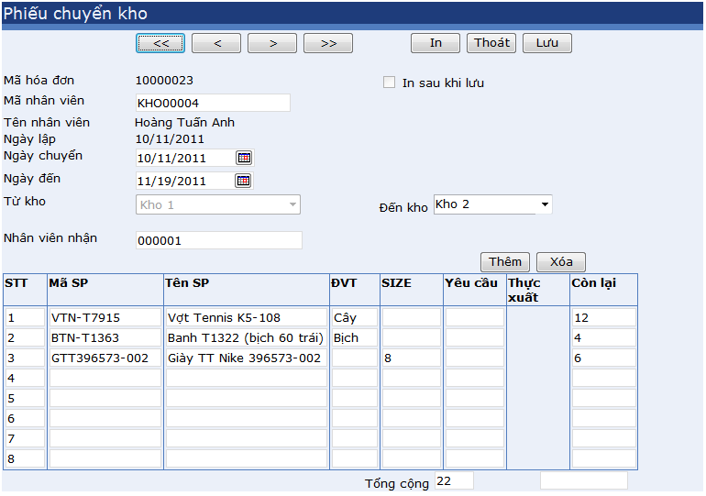

Màn hình thêm, sửa thông tin hàng khuyến mãi
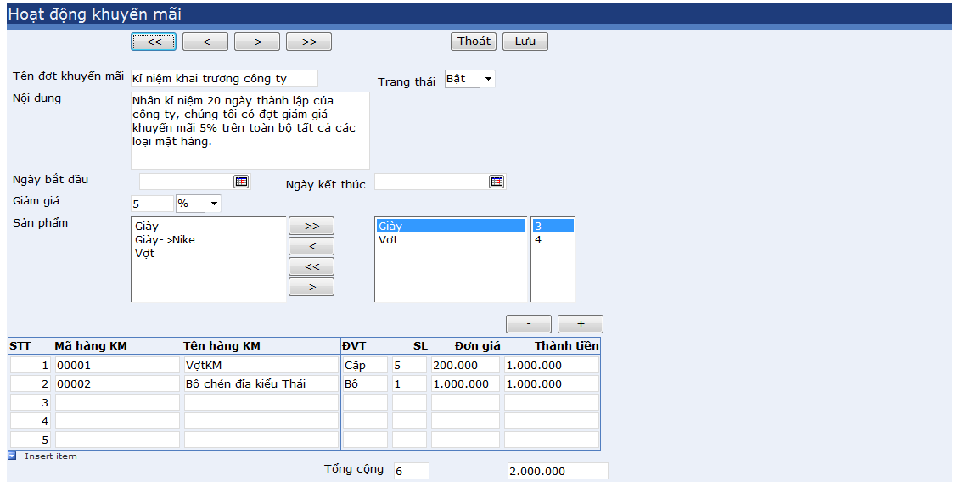

Màn hình thêm, sửa phiếu thu chi

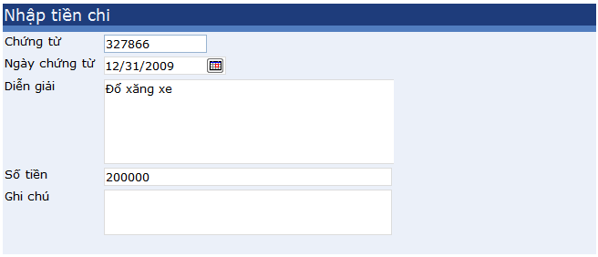

Quản lý tiền bảo hiểm
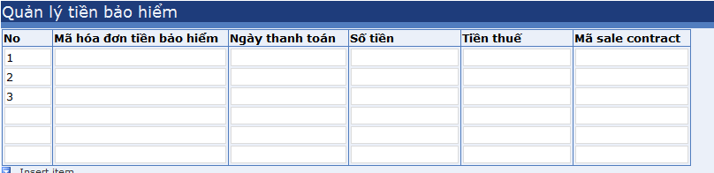

Công vận chuyển
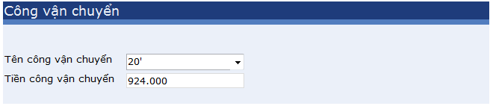

Nhập chứng từ
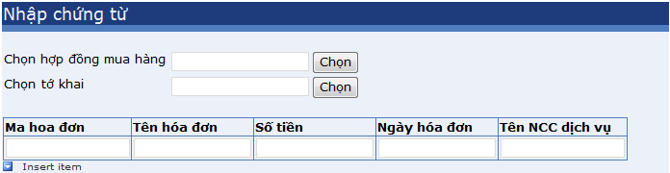

Nhập tờ khai
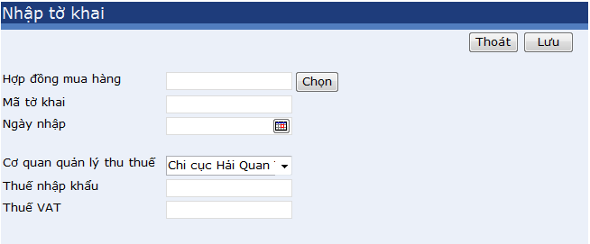

Màn hình báo động đỏ

Báo động đỏ kích cầu
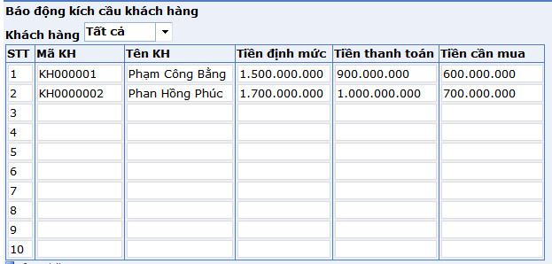

Báo động đỏ kho sắp hết hàng
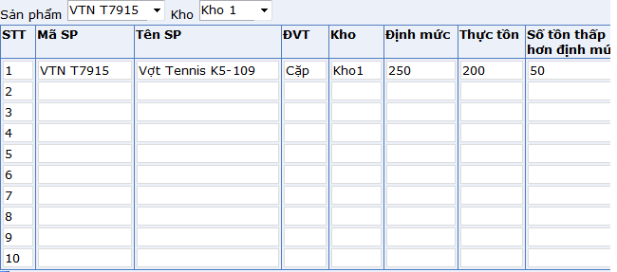

Báo động đỏ hàng tồn quá lâu theo ngày
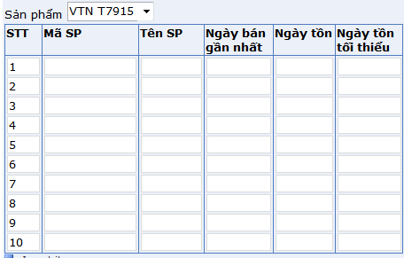

Báo động đỏ hàng bán chạy trong tháng vừa qua
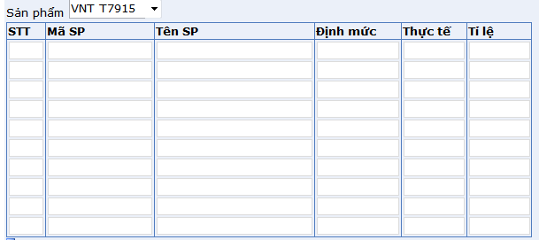

Báo động đỏ khách chưa thanh toán quá hạn
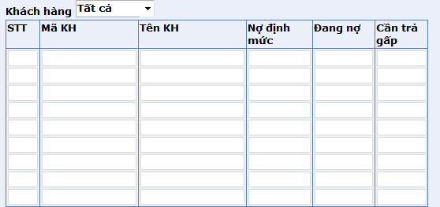

Màn hình chi tiết kho
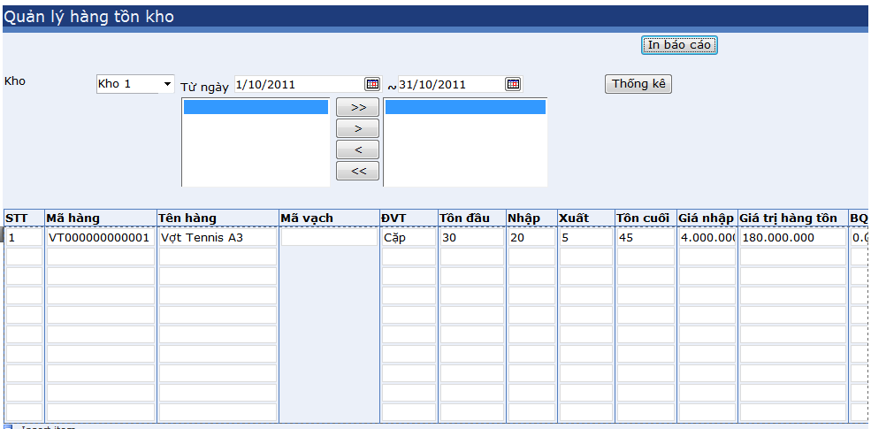

Màn hình chi tiết công nợ khách hàng
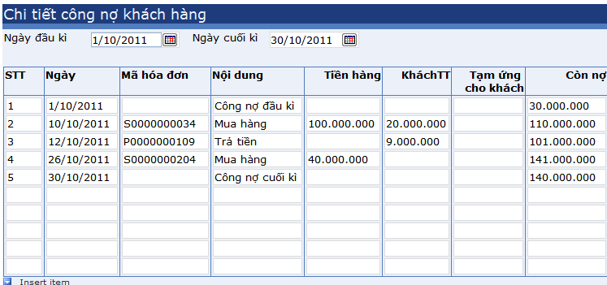

Chi tiết công nợ nhà cung cấp
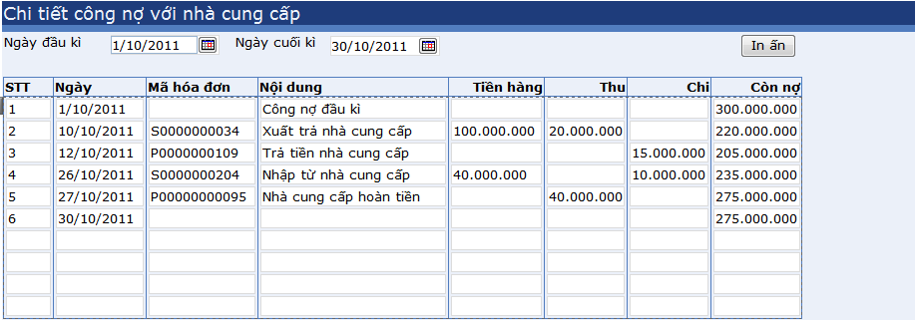

Các biểu mẫu báo cáo

Báo cáo doanh số theo sản phẩm.
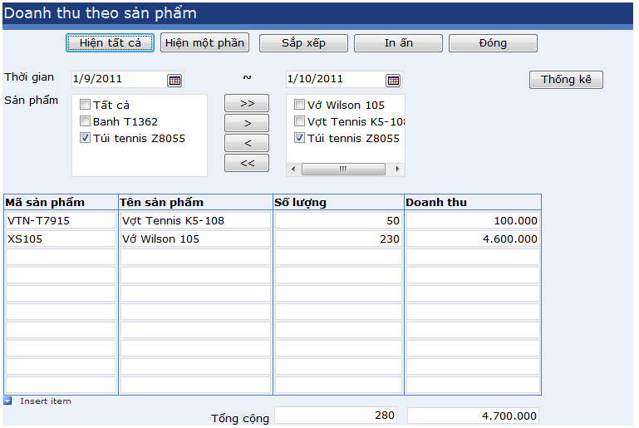

Báo cáo doanh số theo mỗi loại sản phẩm.
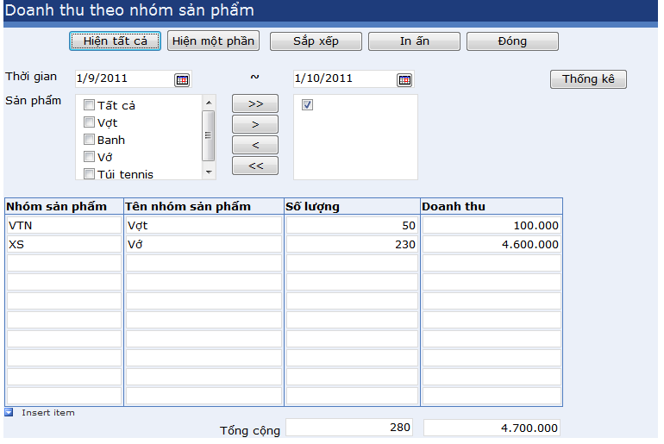

Báo cáo nhập hàng
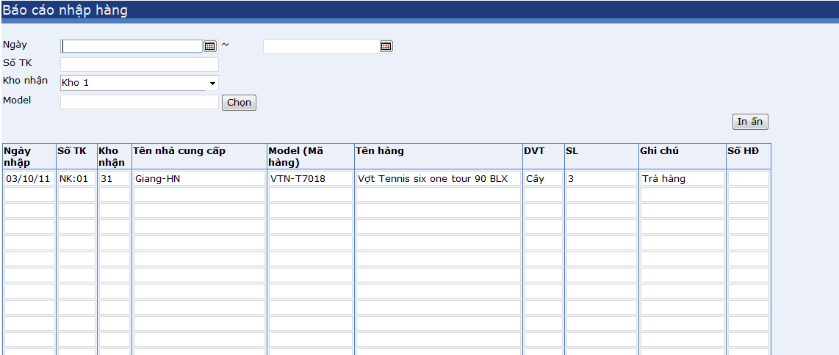

Báo cao Wilson
